1、实用的两个内置帮忙函数dir及help

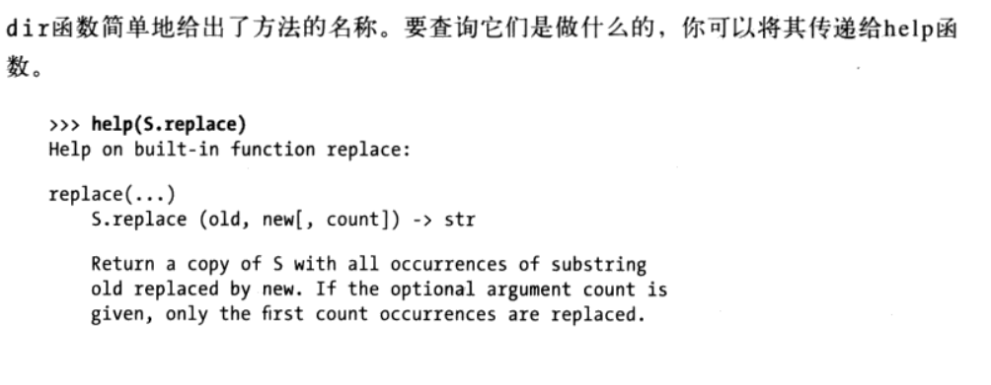

2、列表是可变序列



3、列表解析方法

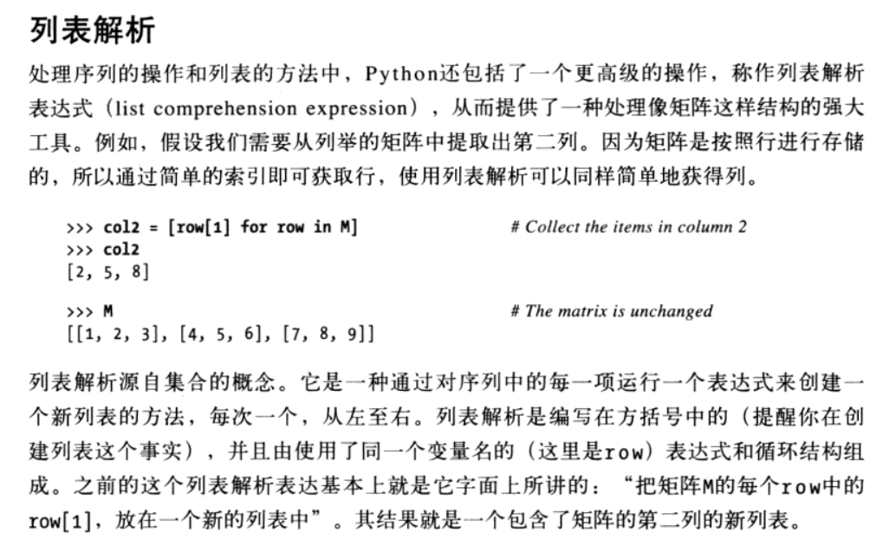

4、伪除法

C:\Users\060116300\AppData\Local\Temp\WeChat Files\2bcc498655ea4a049ca1cafded642bd.png

5、不可变性的对象

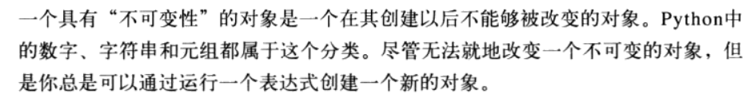

6、内置显示格式

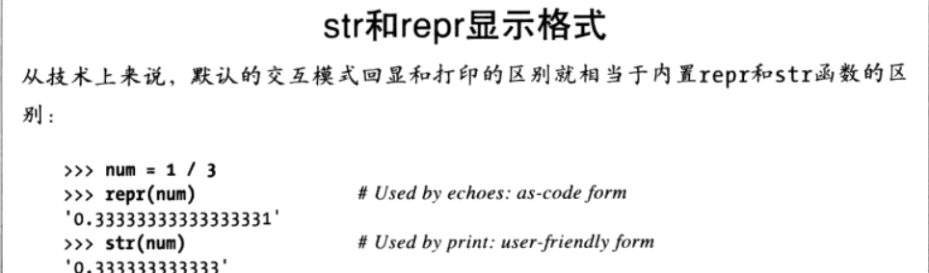

7、二进制、八进制、十六进制

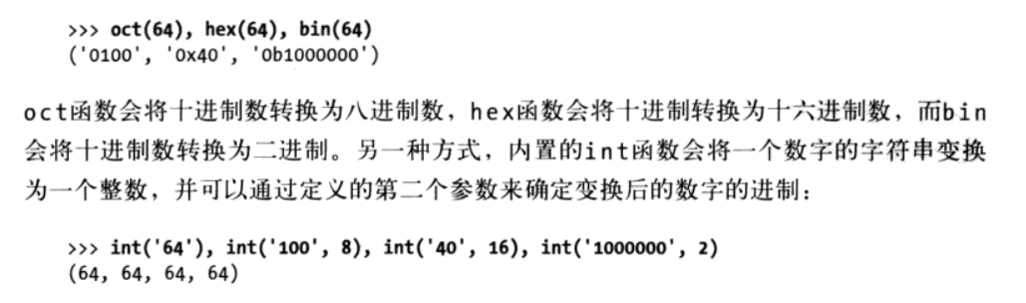

8、常用小数截取函数

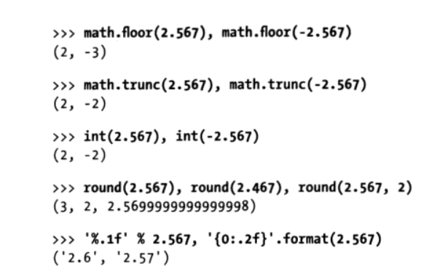

9、随机数生成

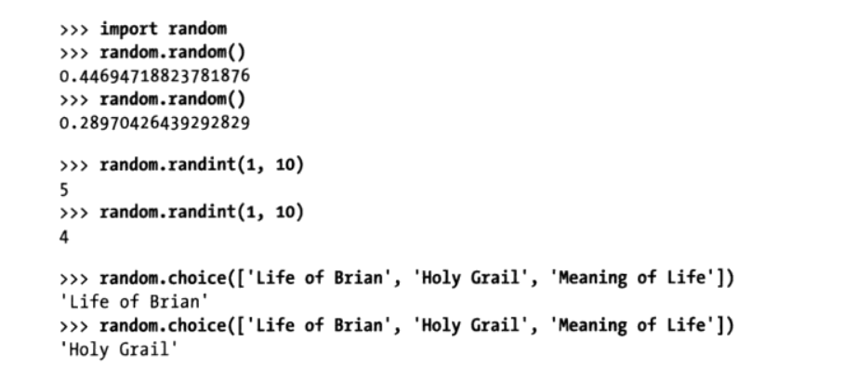

10、小数点精度设置

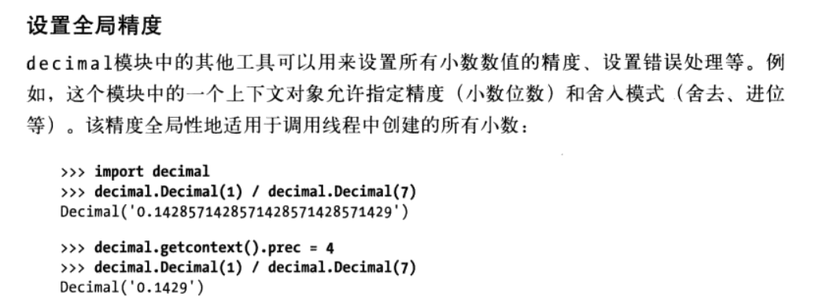

11、字符串和字节字符串

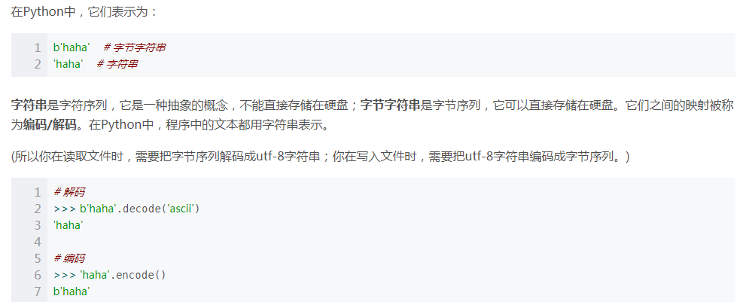

12、输出单个反斜杠

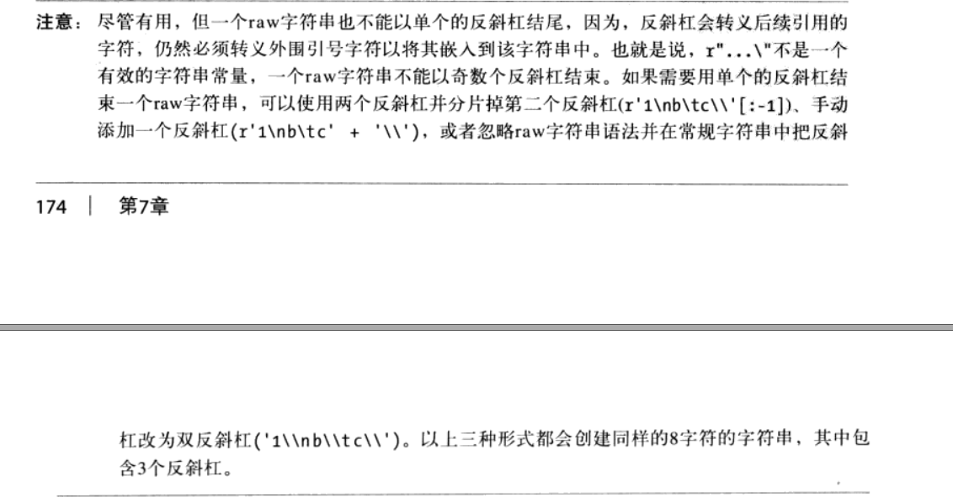

13、列表切片输出

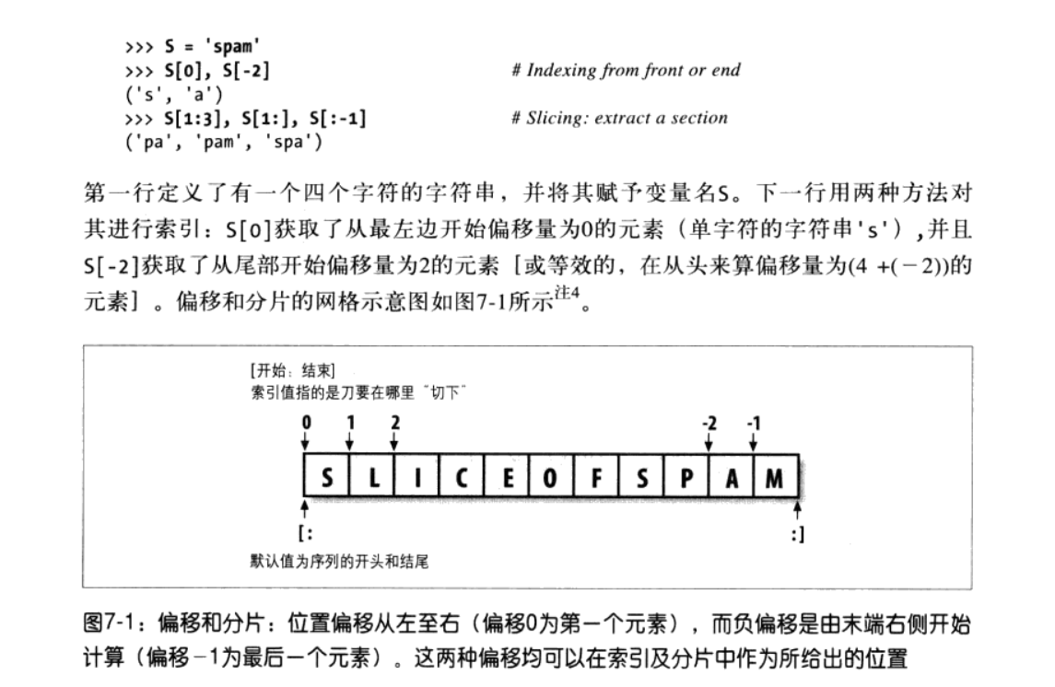

14、步进值为负数的情况

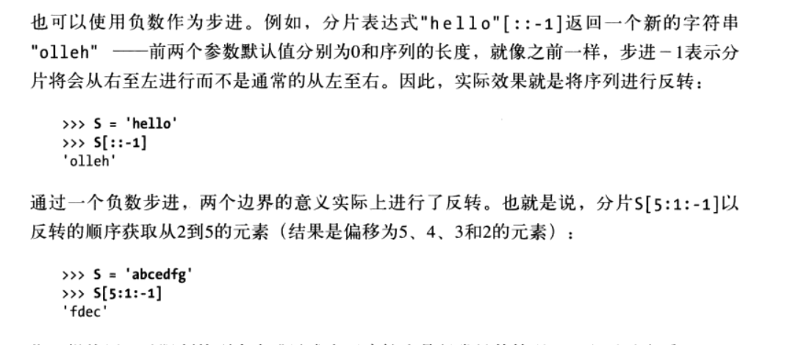

15、常用字符串转换函数

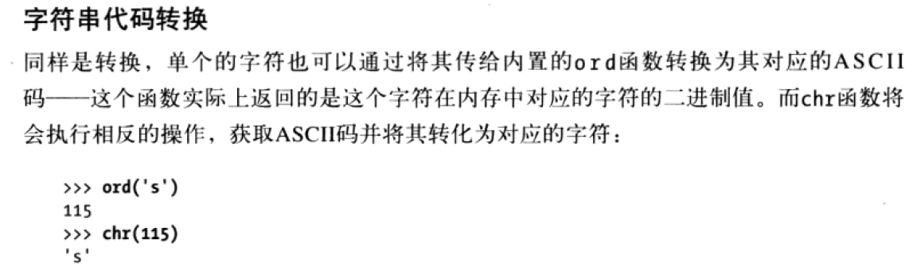

16、字符串find、replace函数

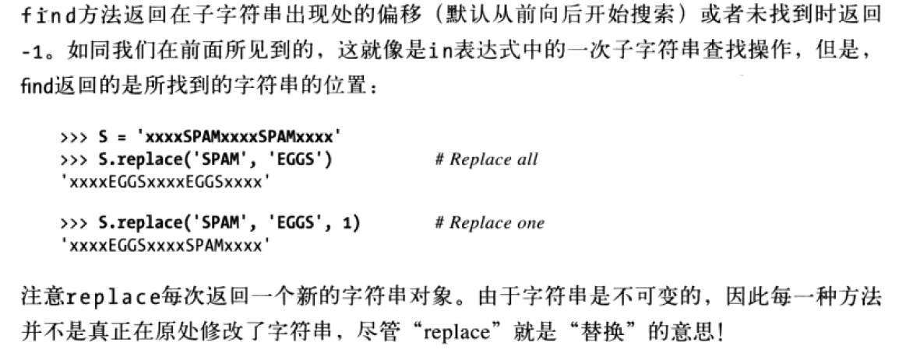

17、格式化输出\*号的用法

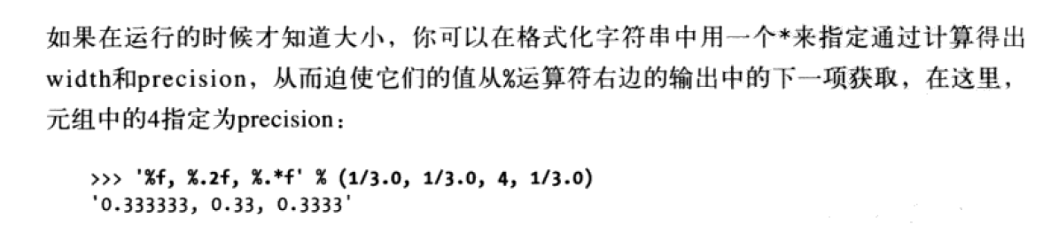

18、用字典进行格式化输出

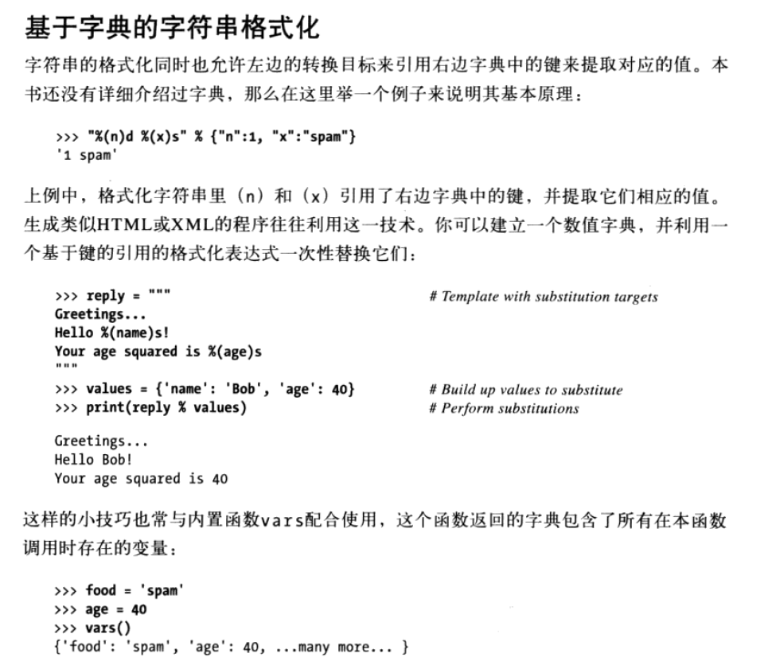

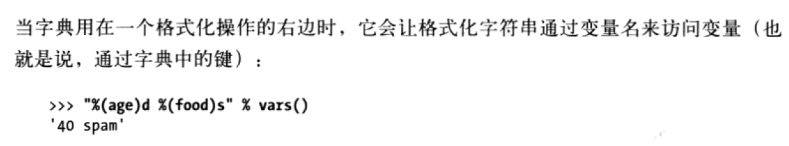

19、格式化表达式

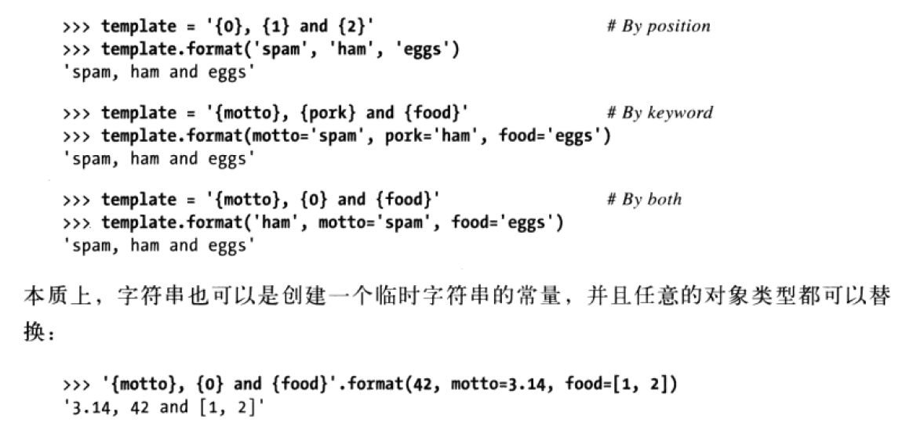

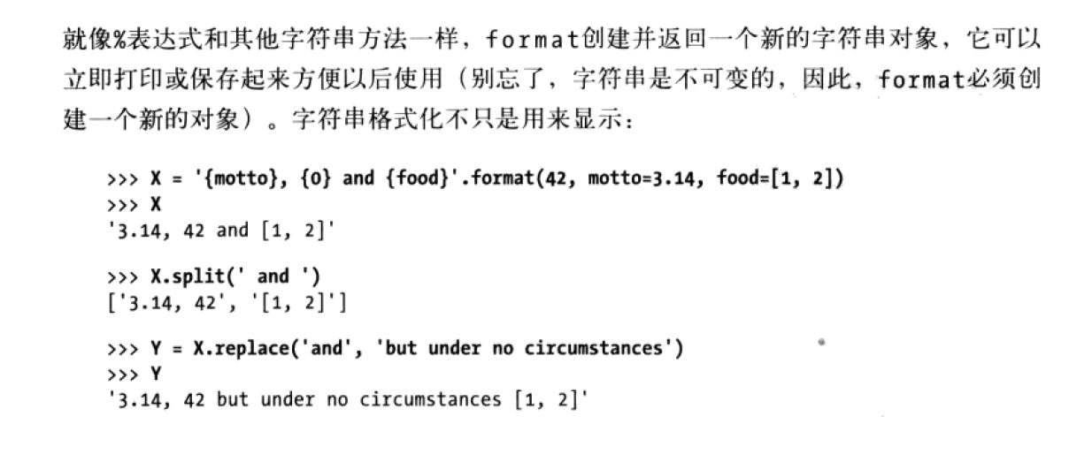

20、基础数据支持的方法

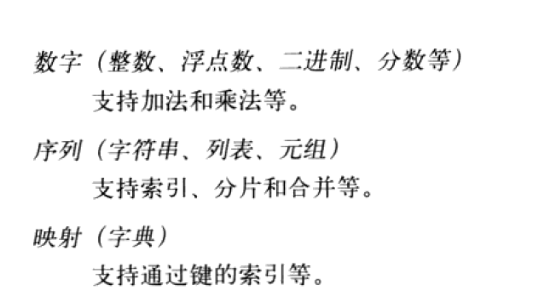

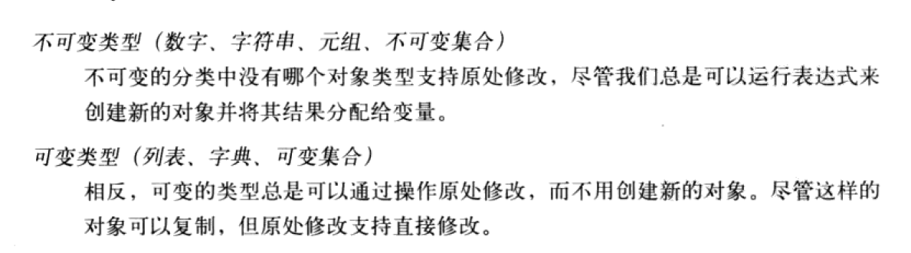

21、列表删掉

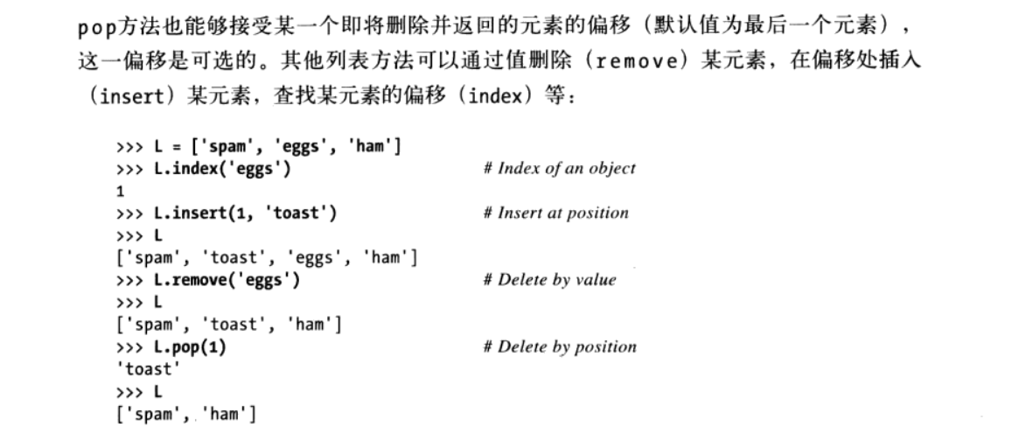

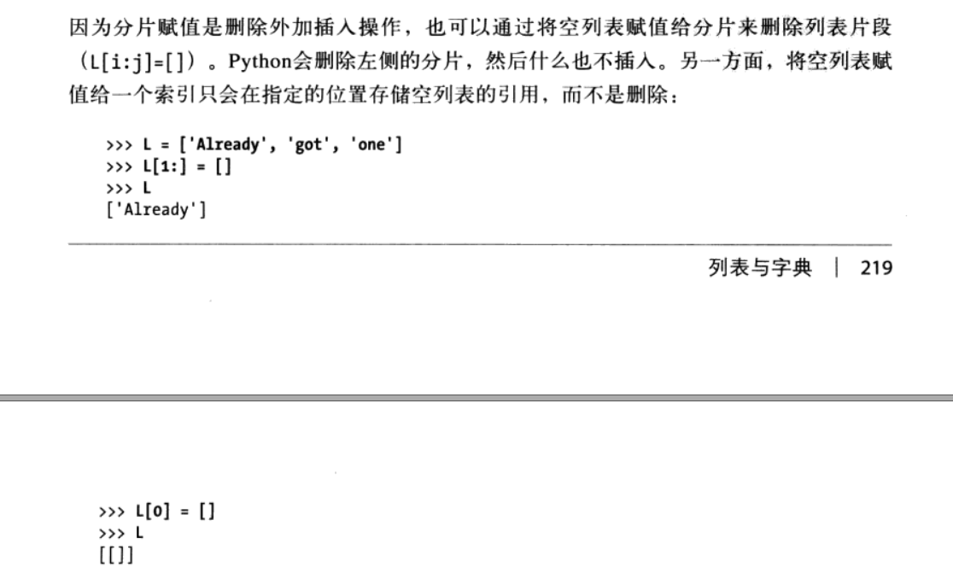

22、字典常量及基本操作

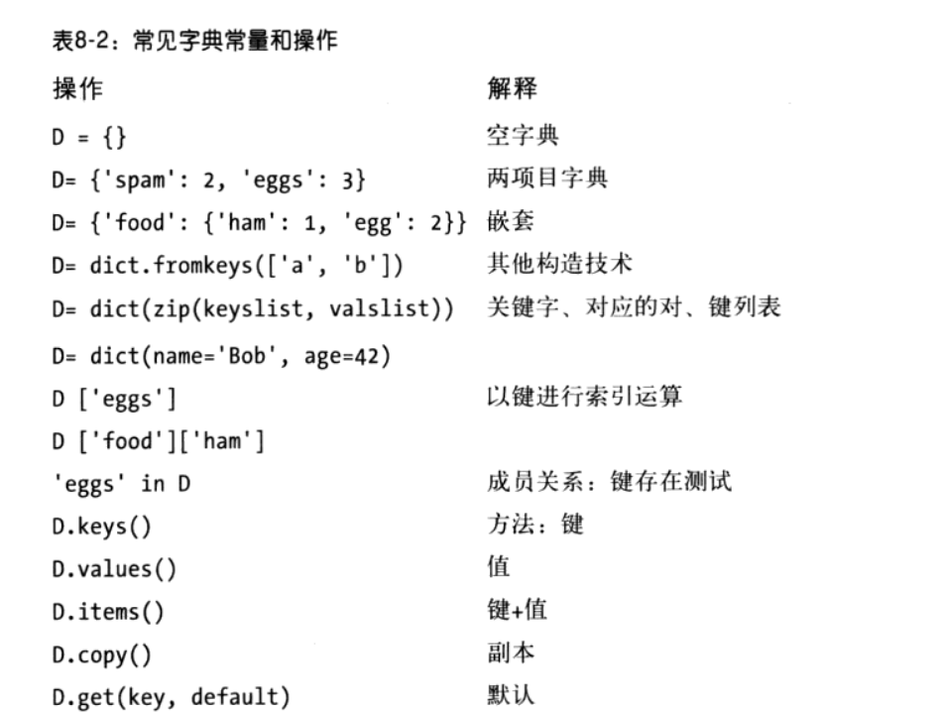

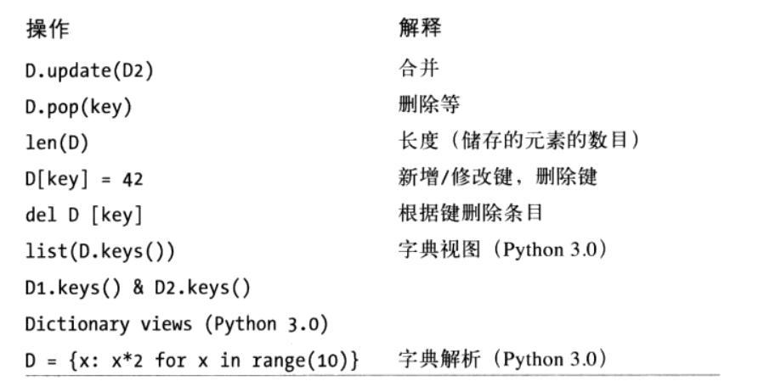

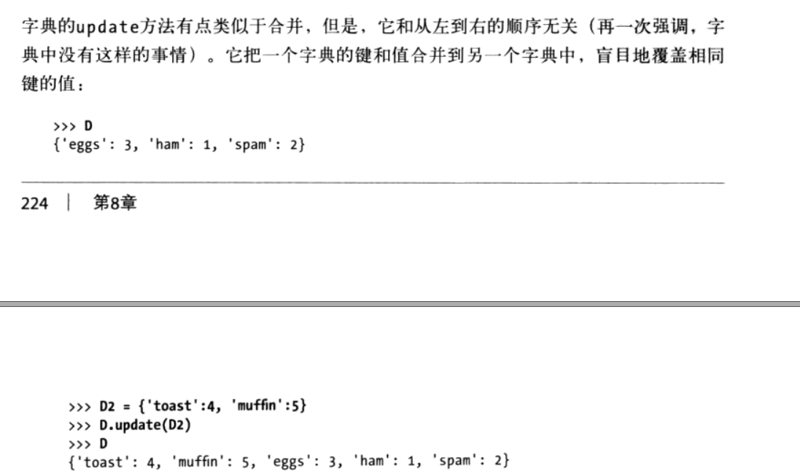

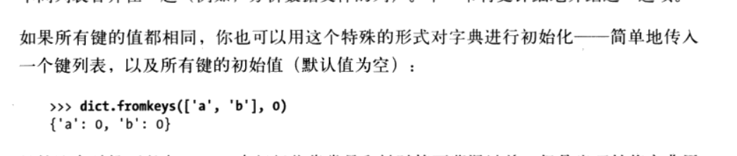

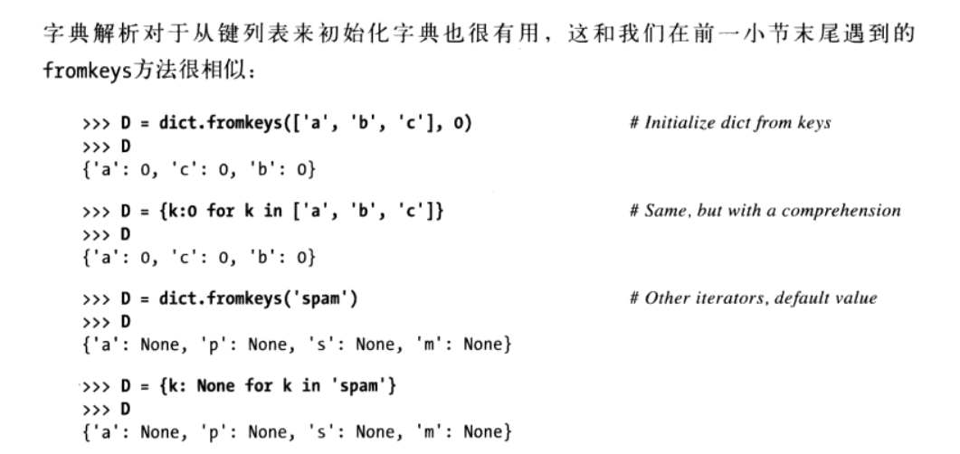

23、元组

